我的腳踏車
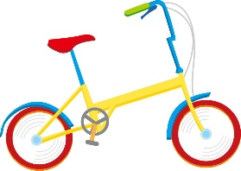
作者：Link
腳踏車呀快快飛，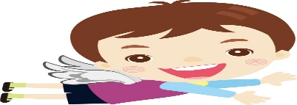
遇到塞車變烏龜，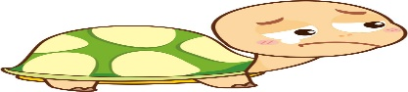
後面小狗一直追，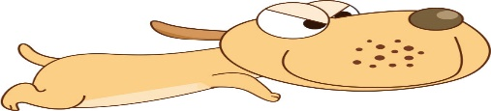
越騎越快像在飛。